Doğrudan Temin
Son Kullanıcı Kılavuzu

Standartlar

ISO 27001: Bilgi Güvenliği Yönetimi Sistemi Standardı
ISO 22301: İş Sürekliliği Yönetimi Sistemi Standardı
ISO 20000: Bilgi Teknolojileri Hizmet Yönetim Sistemi Standardı
CMMI Level 3: Bütünleşik Yetenek Olgunluk Modeli – Seviye 3

2012 Kamu İhale Kurumu
Tüm hakları saklıdır. Bu dokümanın hiçbir bölümü Kamu İhale Kurumu’nun izni alınmadan, hiçbir biçimde ve hiçbir yöntemle çoğaltılamaz ve dağıtılamaz, veri tabanı ya da başka bir sistemde saklanamaz.

İÇİNDEKİLER

1 Doğrudan Temin Kayıt İşlemleri 7
1.1 Duyurulu Doğrudan Temin Kayıt 9
1.2 Duyurusuz Doğrudan Temin Kayıt 21
2 Doğrudan Temin İşlemleri 29
2.1 Duyurulu Doğrudan Temin İşlemleri 30
2.2 Duyurusuz Doğrudan Temin İşlemleri 37

Figure 1 Doğrudan Temin Menü 7
Figure 2 Doğrudan Temin Kayıt Menusu 7
Figure 3 Doğrudan Temin Kayıt Genel Bilgiler 8
Figure 4 Duyurulu Doğrudan Temin Kayıt Genel Bilgiler 9
Figure 5 Doğrudan Temin Kayıt Teknik Doküman Evet 10
Figure 6 Doğrudan Temin Kayıt Teknik Doküman Hayır 11
Figure 7 Doğrudan Temin Kayıt Genel Bilgiler İleri Butonu 11
Figure 8 Doğrudan Temin Genel Bilgiler Değiştirilemez Olması Durumu 12
Figure 9 Doğrudan Temin Kayıt İhtiyaç Listesi 12
Figure 10 Seçilen OKAS Kalemleri 13
Figure 11 OKAS Kalemi Seçme Ekranı 13
Figure 12 Kalem Bilgisi Kaydet 14
Figure 13 Kaydedilen Kalemi Güncelle/Sil 15
Figure 14 Tabloyu Temizle Butonu 16
Figure 15 Teknik Özelliklere İlişkin Doküman Yükleme 16
Figure 16 Teknik Doküman Yükleme Sekmesi 17
Figure 17 Yüklenmiş Dokümanı Kaldırma 17
Figure 18 İleri Butonu İle Önizleme Sayfasına Erişim 18
Figure 19 Doğrudan Temin Önizleme 19
Figure 20 Duyuru Yayınlama Butonu 20
Figure 21 Doğrudan Temin Arama 20
Figure 22 Duyurusuz Doğrudan Temin Kayıt 21
Figure 23 Doküman Yüklenemeyecektir 22
Figure 24 Doğrudan Temin Kayıt İhtiyaç Listesi 22
Figure 25 Alım Yapan Kişi Bilgisi Ekleme 23
Figure 26 Ortaklık Durumu / Kalem Ekleme 24
Figure 27 Seçilen OKAS Kalemleri 25
Figure 28 Seçilen OKAS Kalemleri Aktarma 25
Figure 29 Kalem Bilgileri Kaydetme 26
Figure 30 Kalem Bilgisi Güncelle/Sil 26
Figure 31 Tabloyu Temizleme 27
Figure 32 Sözleşme Tarihi ve Toplam Alım Bedeli 27
Figure 33 Alım Tarihi ve Toplam Alım Bedeli 28
Figure 34 Sonuç Bilgileri Gönderme 28
Figure 35 Doğrudan Temin İşlemleri Menusu 29
Figure 36 Doğrudan Temin Seçim Ekranı 29
Figure 37 Duyurulu Doğrudan Temin İşlemleri 30
Figure 38 Duyurulu Doğrudan Temin İşlemleri Doğrudan Temin Bilgileri 31
Figure 39 Doğrudan Temin Kayıt İşlemleri Butonu Wizard 32
Figure 40 Teknik Özelliklere İlişkin Doküman İndir 32
Figure 41 Sonuç Bilgilerini Kaydet 33
Figure 42 Sonuç Bilgileri Alım Bilgisi 33
Figure 43 Kalem Bilgileri 34
Figure 44 Sözleşme Tarihi ve Toplam Alım Bedeli 34
Figure 45 Alım Tarihi ve Toplam Alım Bedeli 35
Figure 46 Sonuç Bilgileri Gönderme 35
Figure 47 Doğrudan Temin Geri Al 36
Figure 48 Doğrudan Temin Geri Al / İptal Durumu 36
Figure 49 Doğrudan Temin Birim Fiyat Teklif Cetveli 36
Figure 50 İptal Edilen Doğrudan Temin Kayıt 37
Figure 51 Duyurusuz Doğrudan Temin 37
Figure 52 Duyurusuz Doğrudan Temin Bilgileri 38
Figure 53 Doğrudan Temin Kayıt İşlemleri Wizard 39
Figure 54 Doğrudan Temin İptal 40
Figure 55 Doğrudan Temin Birim Fiyat Teklif Cetveli İndir 40
Figure 56 Doğrudan Temin Geri Al 40

Doğrudan Temin Kayıt İşlemleri

İdare anasayfasında üst menude bulunan Doğrudan Temin seçeneğinin altında Doğrudan Temin Kayıt yer almaktadır.
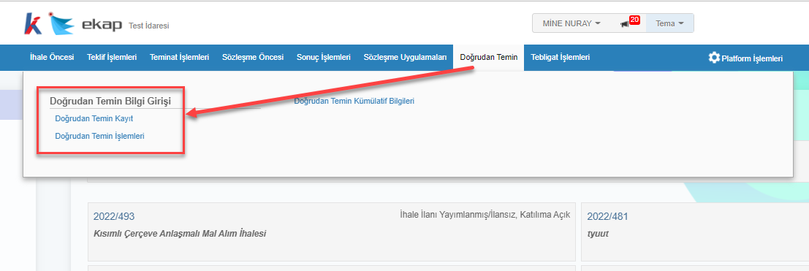
Figure 1 Doğrudan Temin Menü

Doğrudan Temin Kayıt menusu seçilir.
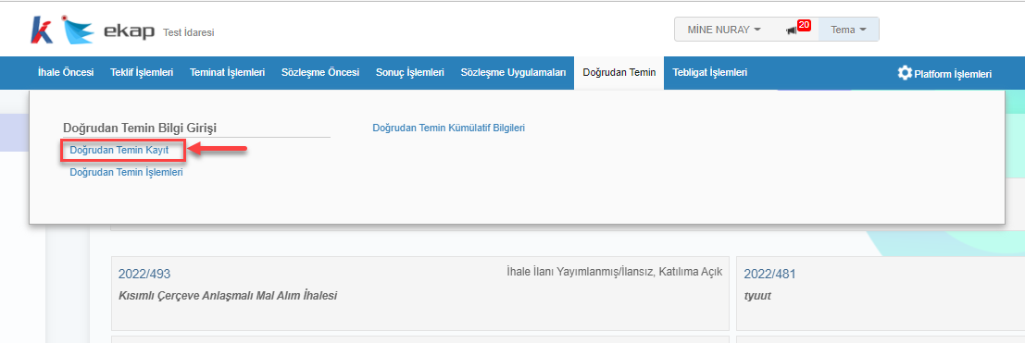
Figure 2 Doğrudan Temin Kayıt Menusu

Doğrudan Temin Kayıt sayfası açılır. Kaydedilecek Doğrudan Temin Kapsamı, Maddesi ve Türü’ne göre seçimler yapılır.
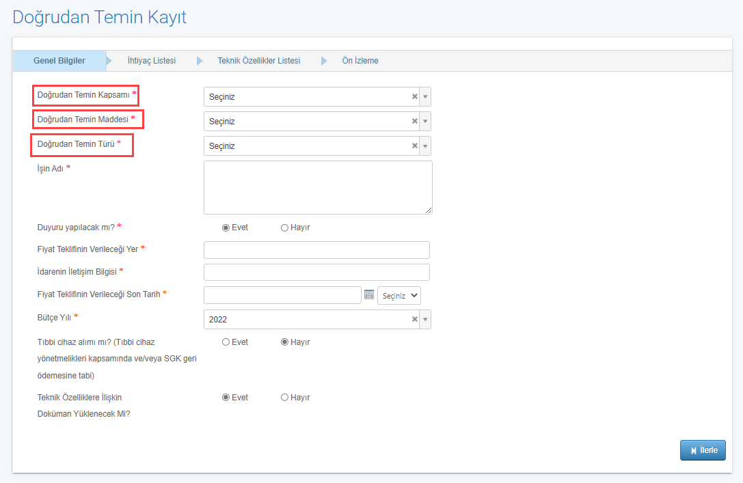
Figure 3 Doğrudan Temin Kayıt Genel Bilgiler

Doğrudan Temin 2 farklı şekilde kaydedilebilmektedir. Bunlar;
- Duyurulu Doğrudan Temin
- Duyurusuz Doğrudan Temin

Duyurulu Doğrudan Temin kaydı süreç tamamlanmamış ve teklif alınması planlanan doğrudan temin için yapılmaktadır.
Duyurusuz Doğrudan Temin kaydı ise alımı tamamlanmış ve teklif alınmayacak doğrudan temin için yapılmaktadır.

Duyurulu Doğrudan Temin Kayıt
Duyurulu Doğrudan Temin kaydı yapmak için ‘Duyuru Yapılacak mı?’ sorusuna EVET cevabı verilir.
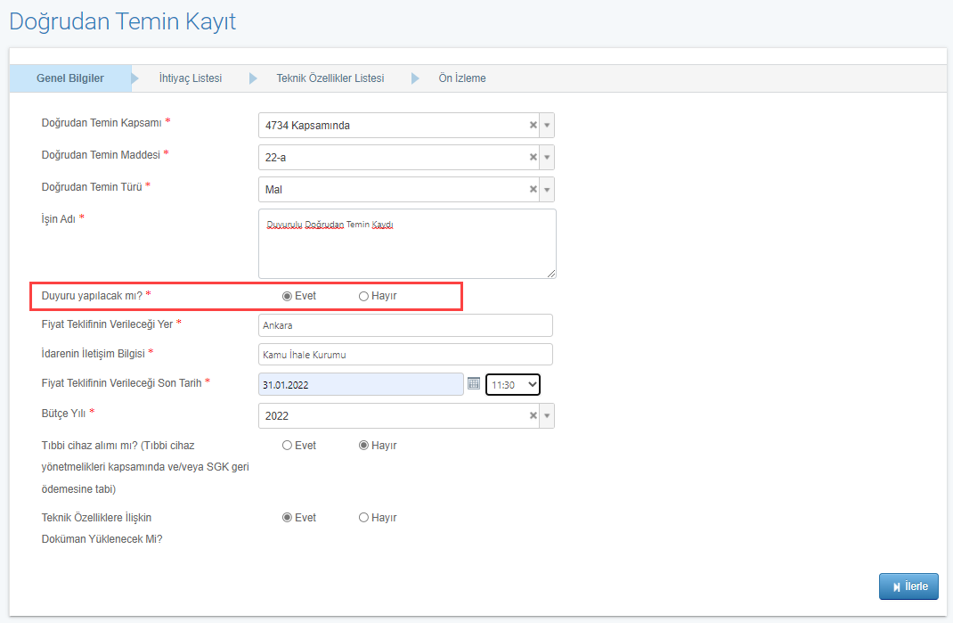
Figure 4 Duyurulu Doğrudan Temin Kayıt Genel Bilgiler

‘Teknik Özelliklere İlişkin Doküman Yüklenecek mi?’ sorusuna EVET cevabı verilirse Teknik Özellikler Listesi sekmesi aracılığıyla doküman yüklenebilecektir. .zip veya .rar formatındaki dokümanlar yüklenmektedir.
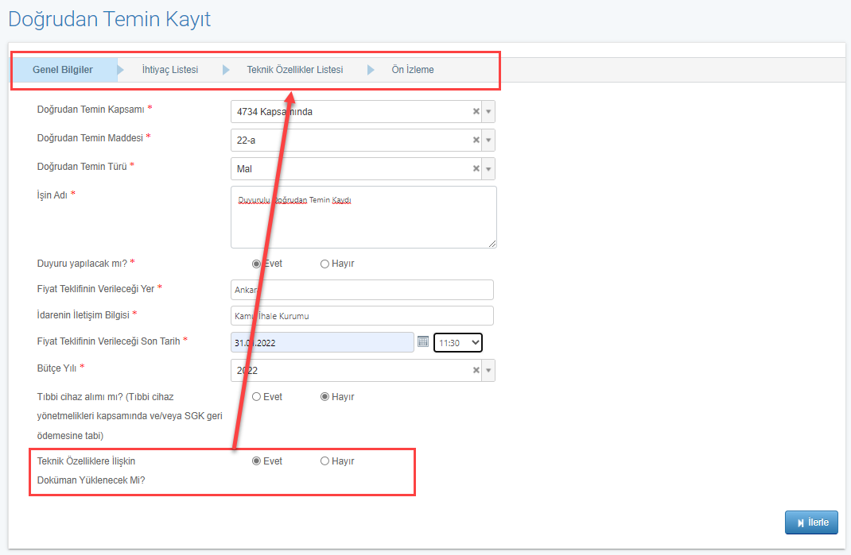
Figure 5 Doğrudan Temin Kayıt Teknik Doküman Evet

‘Teknik Özelliklere İlişkin Doküman Yüklenecek mi?’ sorusuna HAYIR cevabı verilirse Teknik Özellikler Listesi sekmesi görünmez olacak ve kullanılmayacaktır. İleri butonuna basılır.
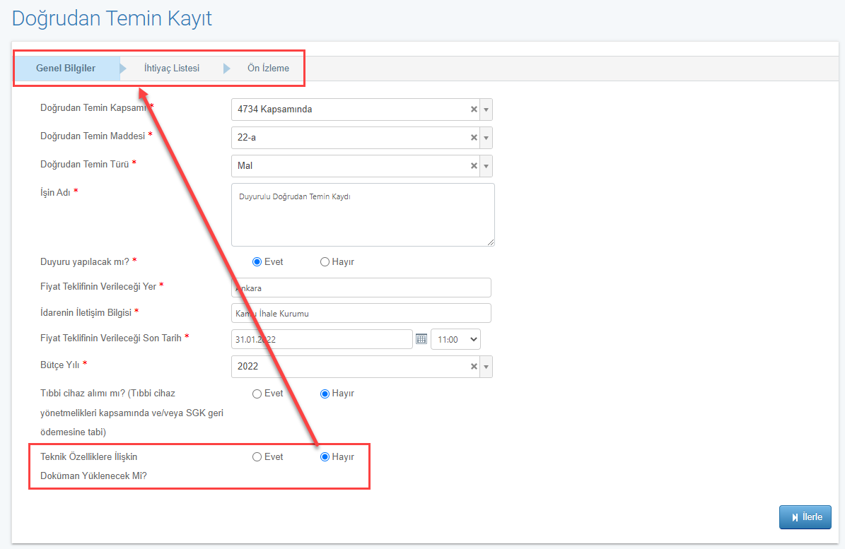
Figure 6 Doğrudan Temin Kayıt Teknik Doküman Hayır

İleri butonuna basılır.
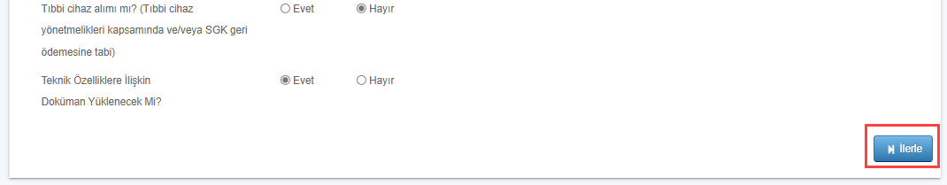
Figure 7 Doğrudan Temin Kayıt Genel Bilgiler İleri Butonu

İleri butonuna basıldıktan sonra Genel Bilgiler kaydedilecek ve değişiklik yapılamayacaktır.
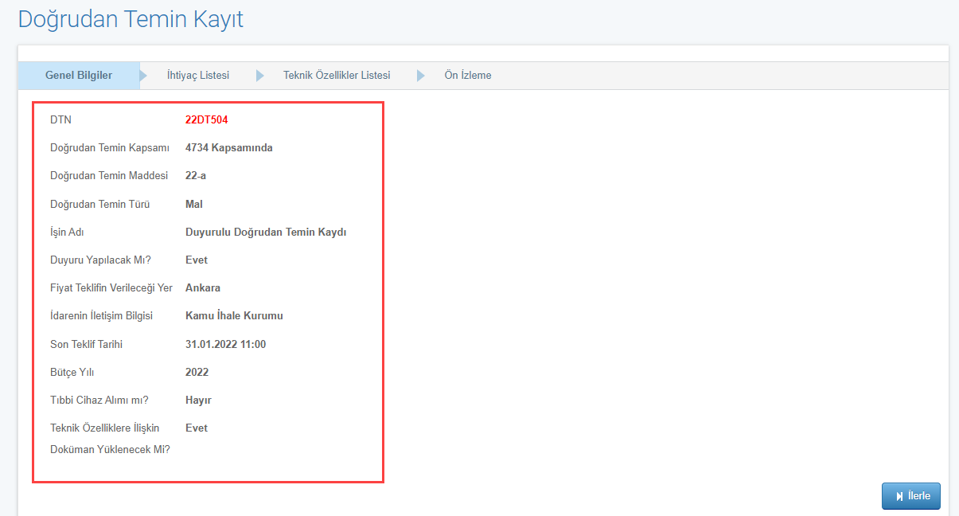
Figure 8 Doğrudan Temin Genel Bilgiler Değiştirilemez Olması Durumu

Doğrudan Temin ihtiyaç kalemleri bilgilerini girmek için KALEM EKLE butonuna basılır.
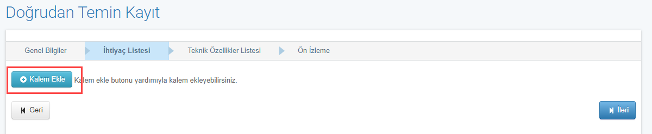
Figure 9 Doğrudan Temin Kayıt İhtiyaç Listesi

OKAS ağacından eklenecek olan kalemler seçilir.
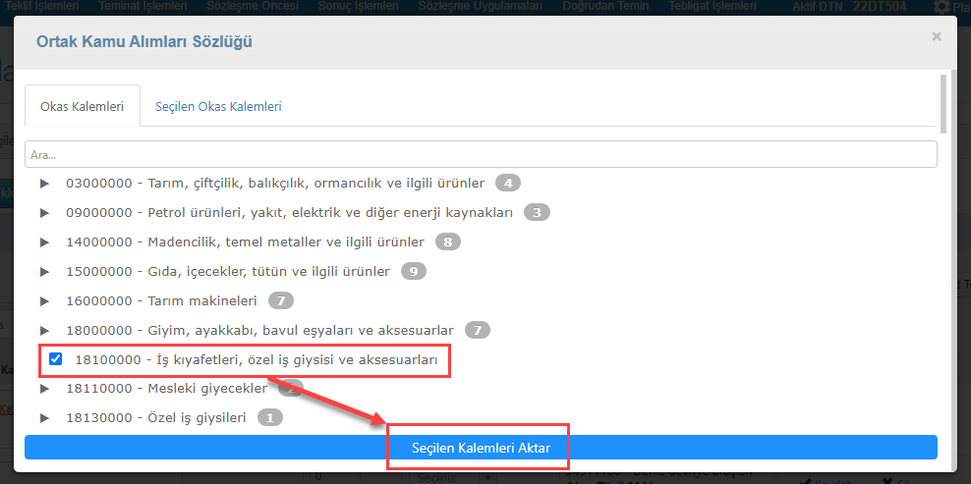
Figure 10 Seçilen OKAS Kalemleri

Seçilen OKAS kalemleri ‘Seçilen OKAS Kalemleri’ sekmesinde görülebilir. Seçilen OKAS Kalemleri sekmesinden seçilmiş olan kalem seçimi kaldırılabilir. Seçilen Kalemleri Aktar butonuna basılır.
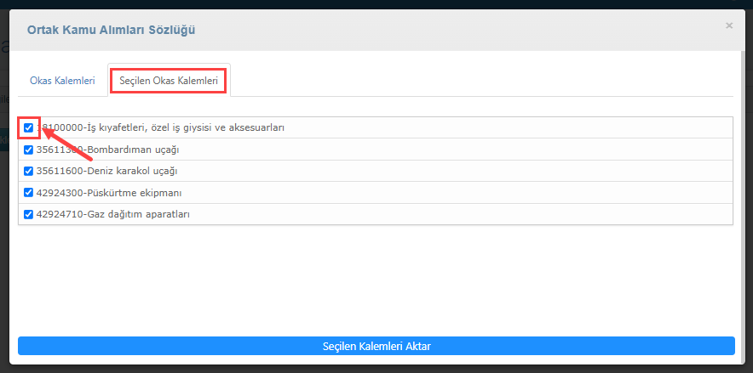
Figure 11 OKAS Kalemi Seçme Ekranı

Seçilen kalemler Kalem Bilgileri tablosuna yazılır. Kalemin Adı ve Kısa Açıklaması, Miktarı ve Birimi alanları doldurulur. Kaydet butonuna basılır.
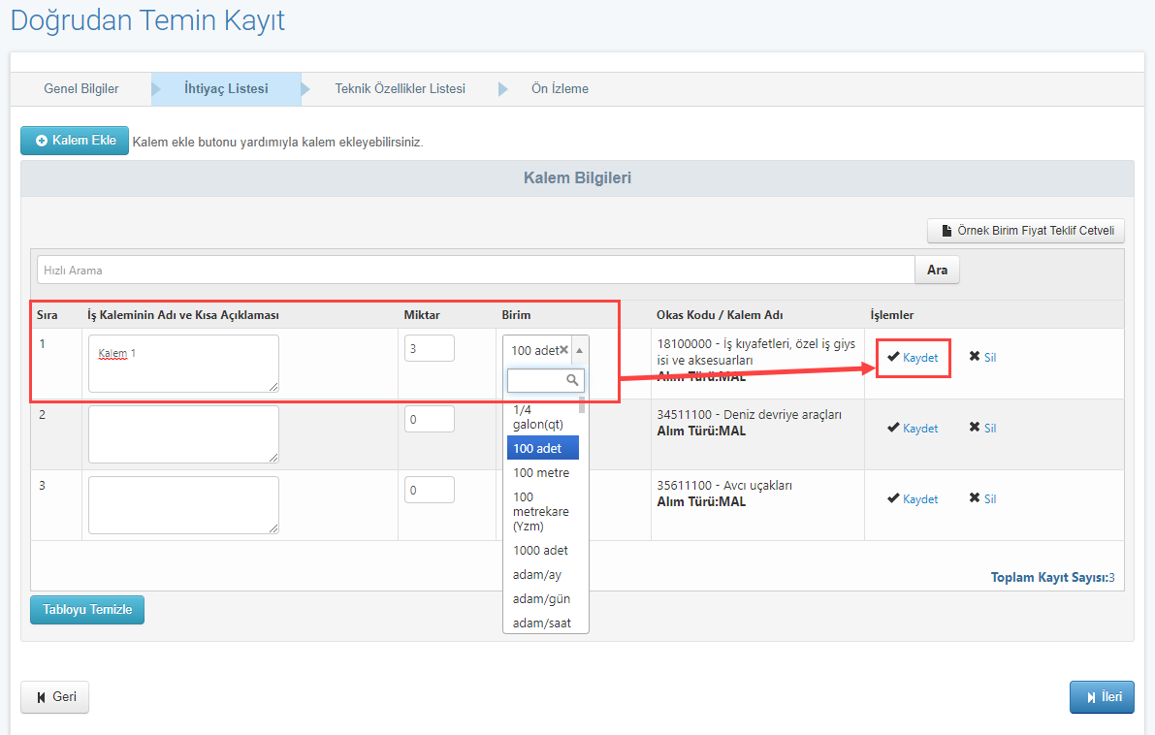
Figure 12 Kalem Bilgisi Kaydet

Kaydedilen kalemi silmek için Sil butonuna, güncelleme yapmak için Güncelle butonuna basılır.
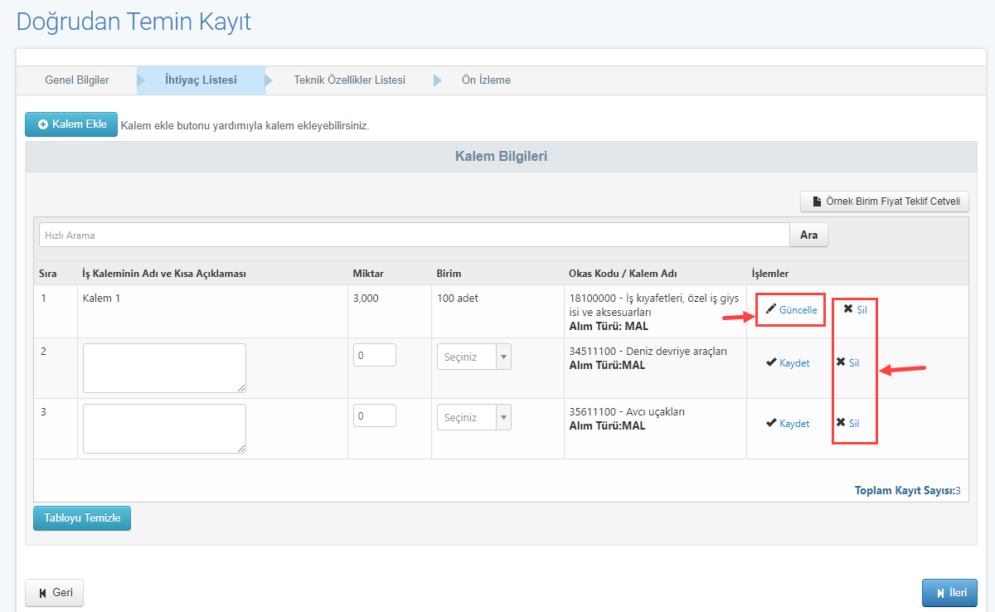
Figure 13 Kaydedilen Kalemi Güncelle/Sil

Eklenen tüm kalemler silinmek istenirse Tabloyu Temizle butonuna basılır.
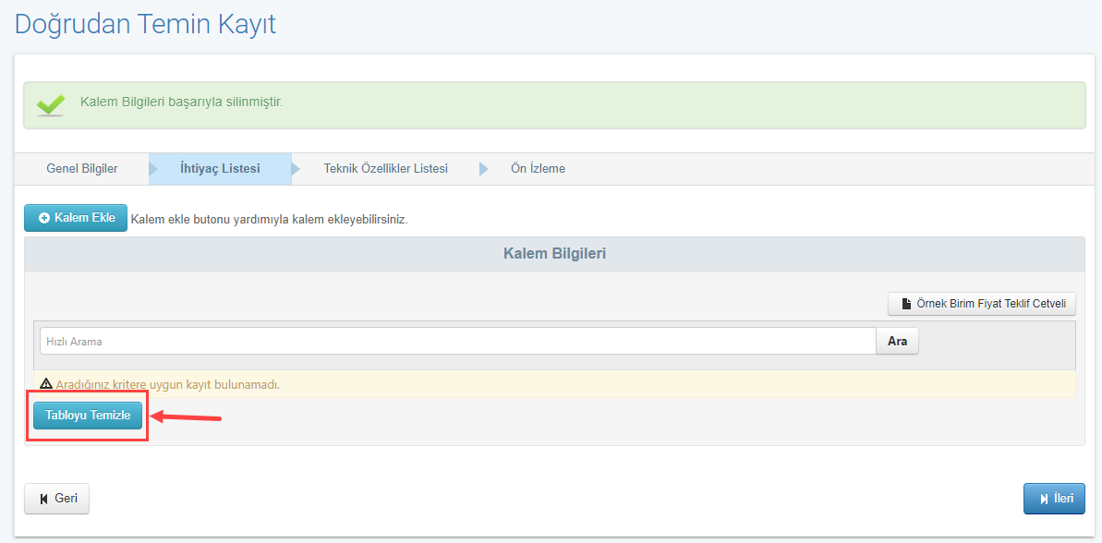
Figure 14 Tabloyu Temizle Butonu

Tablo doldurulduktan sonra İleri butonuna basılır. Teknik Özellikler Listesi sekmesi açılır.
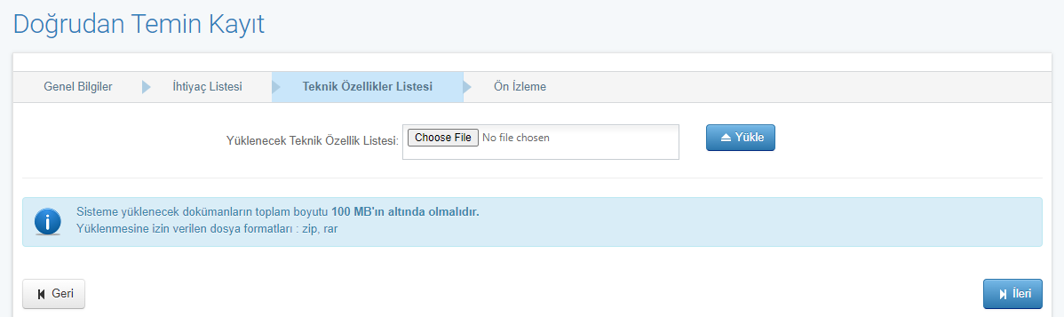
Figure 15 Teknik Özelliklere İlişkin Doküman Yükleme

Doğrudan Temin kaydına ait Teknik Özellikler dokümanı .zip ve .rar formatında sisteme yüklenebilecektir. Yükle butonuna basılır.
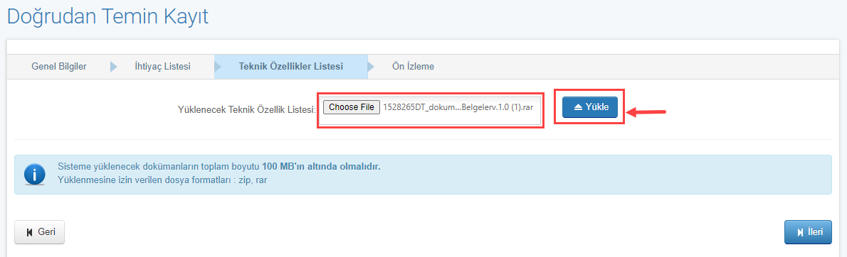
Figure 16 Teknik Doküman Yükleme Sekmesi

Yüklenen belgeyi değiştirmek istenmesi durumunda Yüklenen Belgeyi Kaldır butonuna basılır.
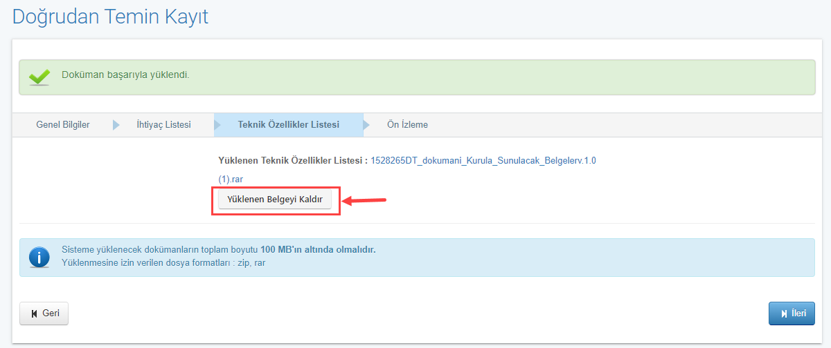
Figure 17 Yüklenmiş Dokümanı Kaldırma

Doküman yüklendikten sonra İleri butonuna basılır.

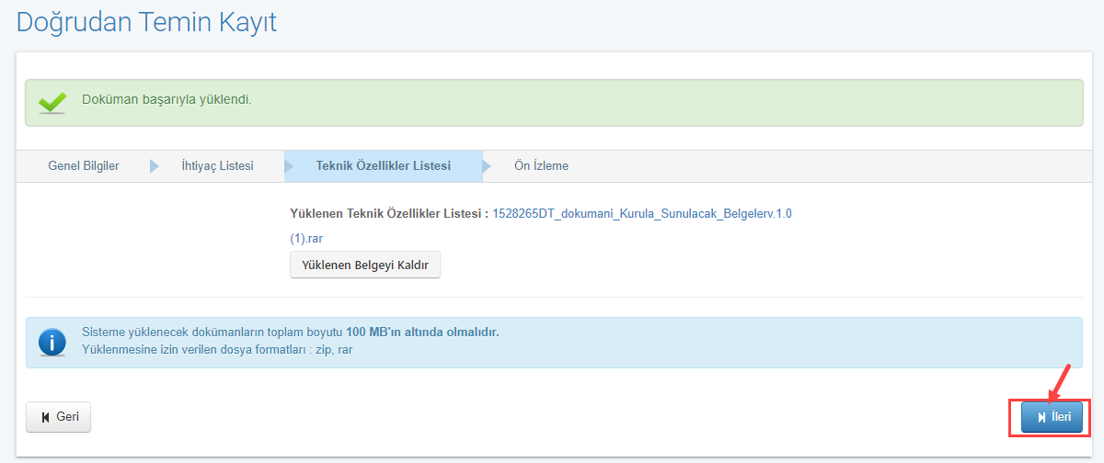
Figure 18 İleri Butonu İle Önizleme Sayfasına Erişim

Ön İzleme sekmesi açılır. İlan Bilgilerini görüntülemek için ‘İlan Bilgilerini görüntülemek için tıklayınız’ butonuna basılır. İdarenin bilgilerinde değişiklik yapılacaksa güncelleme yapılabilir. Alıma/İşe ilişkin kalem bilgileri görüntülenebilir. Teknik özellikler listesi indirilebilir.
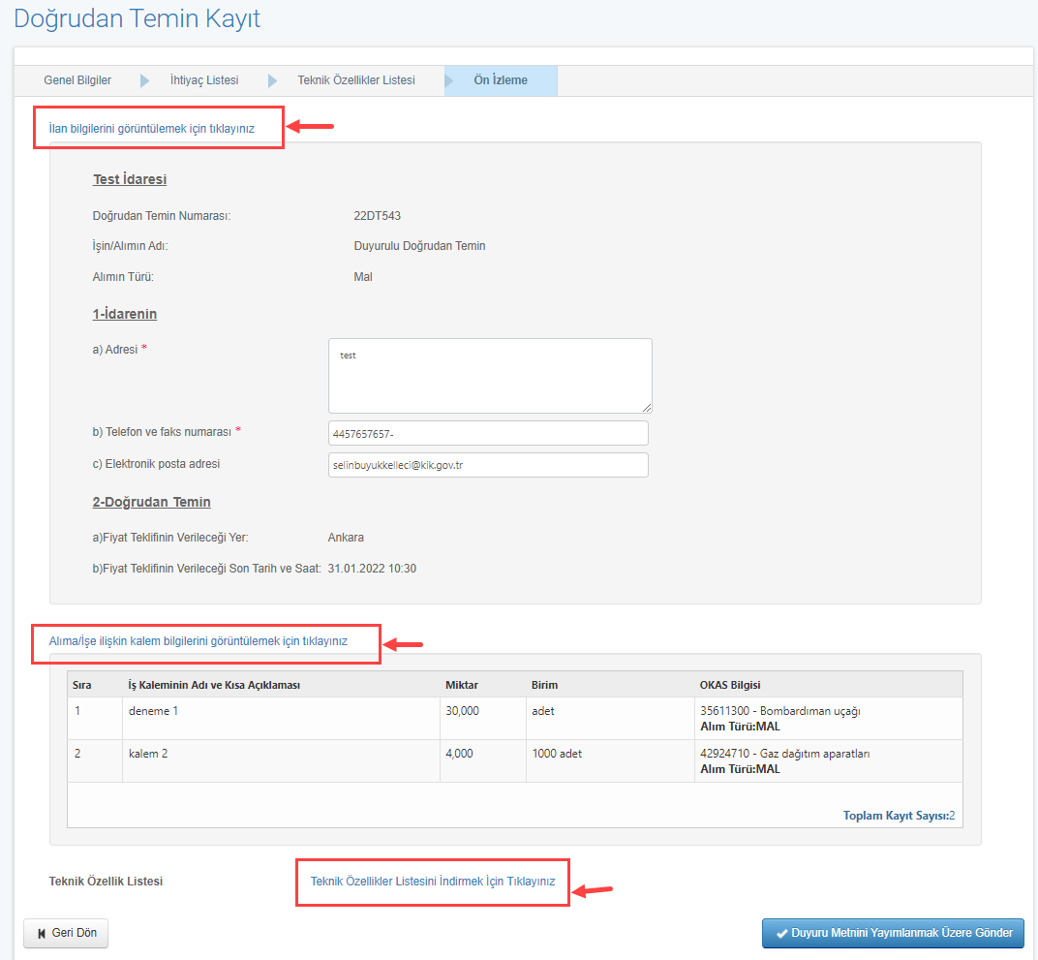
Figure 19 Doğrudan Temin Önizleme

Önizleme yapıldıktan sonra Duyuru Metnini Yayımlanmak Üzere Gönder butonuna basılır. Bu duyuru direkt olarak Doğrudan Temin Arama sayfasında yayınlanacaktır.
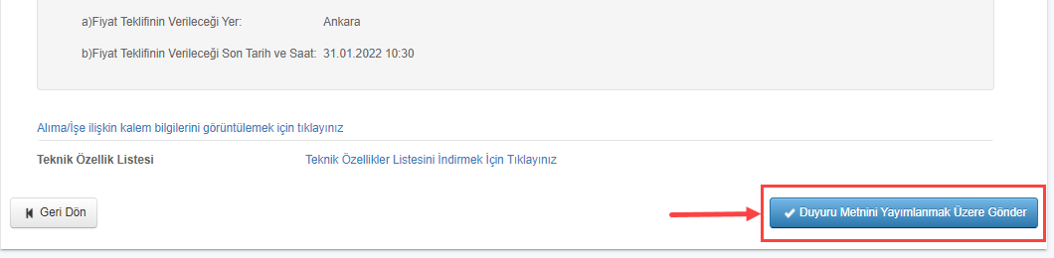
Figure 20 Duyuru Yayınlama Butonu

Doğrudan Temin Arama sayfasında listelenecektir.
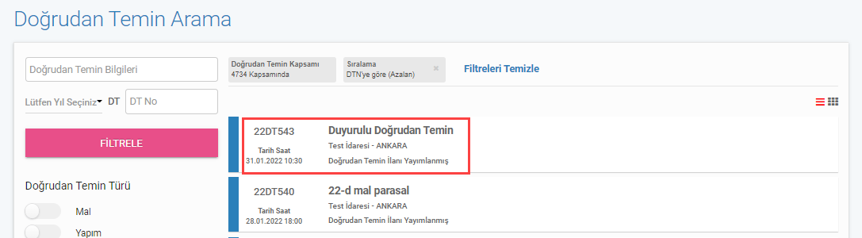
Figure 21 Doğrudan Temin Arama

Duyurusuz Doğrudan Temin Kayıt

Duyurusuz Doğrudan Temin kaydı yapmak için ‘Duyuru Yapılacak mı?’ sorusuna HAYIR cevabı verilir.
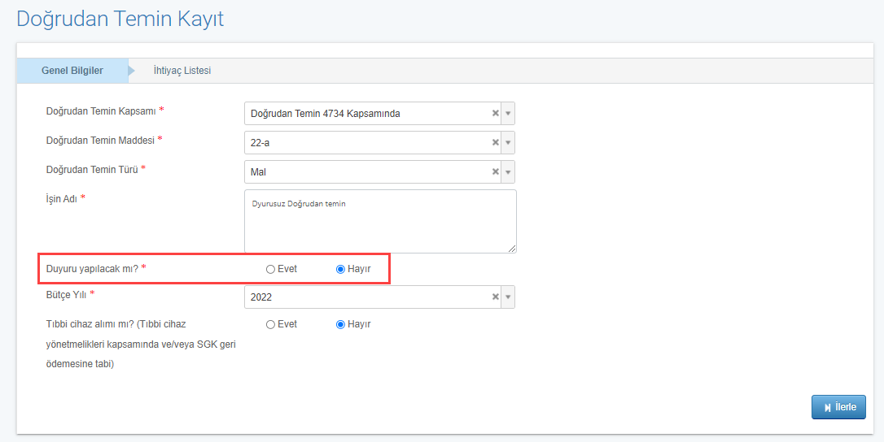
Figure 22 Duyurusuz Doğrudan Temin Kayıt

Duyuru yapılmayacağı için ‘Teknik Özelliklere İlişkin Doküman Yüklenecek mi?’ sorusu yer almayacaktır.
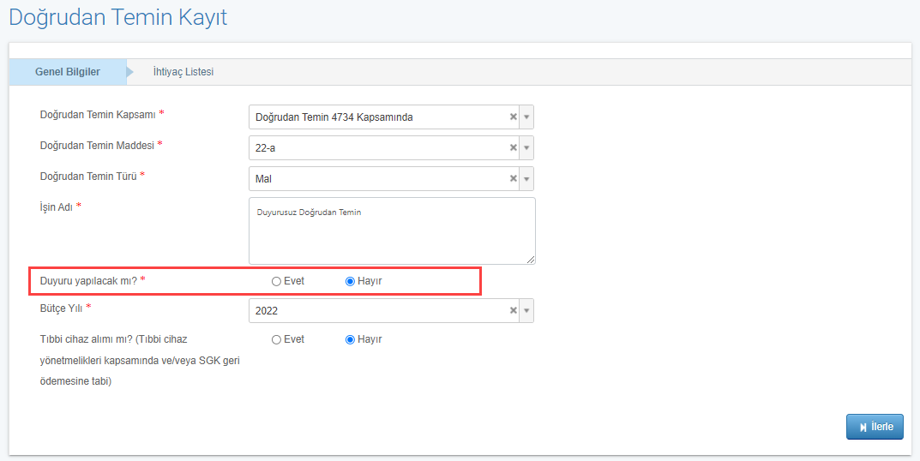
Figure 23 Doküman Yüklenemeyecektir

İLERİ butonuna basılır. İhtiyaç Listesi sekmesi açılır.
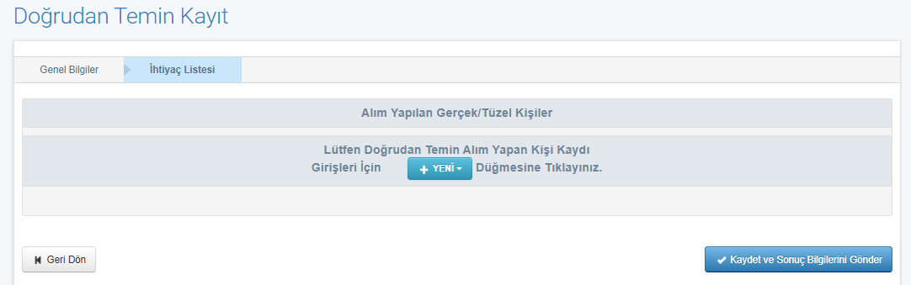
Figure 24 Doğrudan Temin Kayıt İhtiyaç Listesi

İhtiyaç kalemlerini eklemek için önce alım yapılan gerçek tüzel kişi kaydı yapılır. YENİ butonuna basılır. Alım yapacak kişi türü seçimi yapılır.
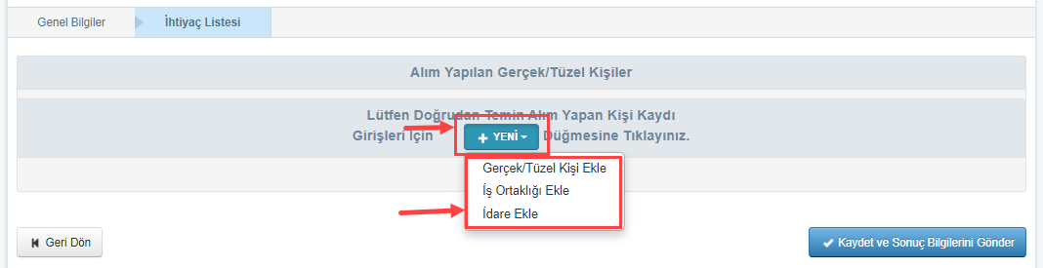
Figure 25 Alım Yapan Kişi Bilgisi Ekleme

Alım yapacak kişi bilgisi eklendikten sonra yeni bir kişi eklemek istenirse YENİ butonuna basılır. Kalem eklemek istenirse KALEM EKLE butonuna basılır.

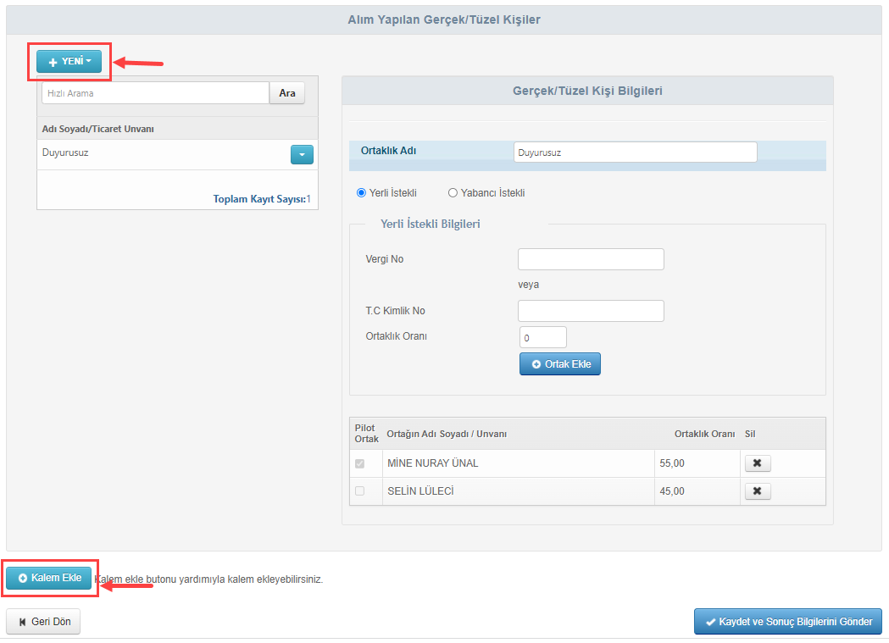
Figure 26 Ortaklık Durumu / Kalem Ekleme

OKAS ağacından eklenecek olan kalemler seçilir.
Figure 27 Seçilen OKAS Kalemleri

Seçilen OKAS kalemleri ‘Seçilen OKAS Kalemleri’ sekmesinde görülebilir. Seçilen OKAS Kalemleri sekmesinden seçilmiş olan kalem seçimi kaldırılabilir. Seçilen Kalemleri Aktar butonuna basılır.
Figure 28 Seçilen OKAS Kalemleri Aktarma
Kalem Bilgileri tablosu açılır. İş Kaleminin Adı ve Kısa Açıklaması, Menşei, Miktar, Birim, Toplam Fiyat, Para Birimi ve İstekli alanları doldurulur. Kaydet butonuna basılır.
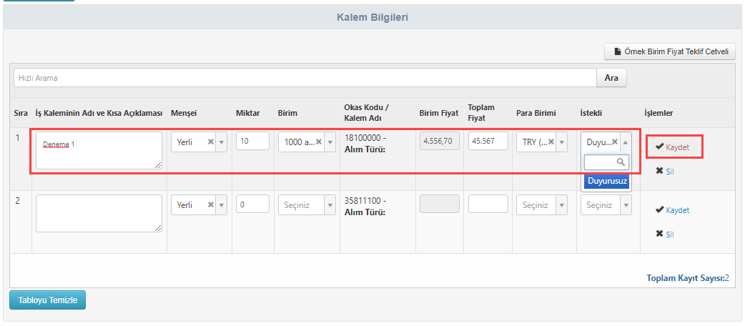
Figure 29 Kalem Bilgileri Kaydetme

Kaydedilen kalemi silmek için Sil butonuna, güncelleme yapmak için Güncelle butonuna basılır.
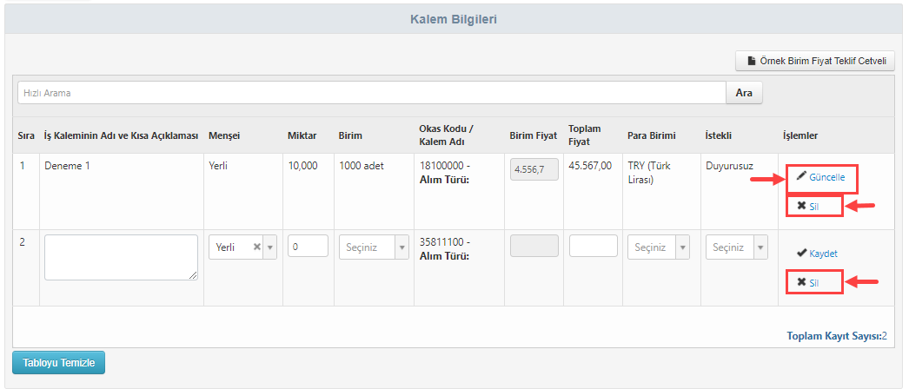
Figure 30 Kalem Bilgisi Güncelle/Sil
Eklenen tüm kalemler silinmek istenirse Tabloyu Temizle butonuna basılır.
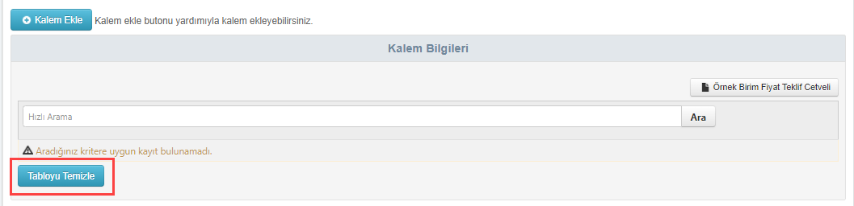
Figure 31 Tabloyu Temizleme

Tablo doldurulduktan sonra ‘Sözleşme İmzalanacak mı?’ sorusuna EVET cevabı verilirse Sözleşme Tarihi alanı açılır. Sözleşme tarihi girdikten sonra Toplam Alım Bedeli sistem tarafından otomatik olarak hesaplanır.
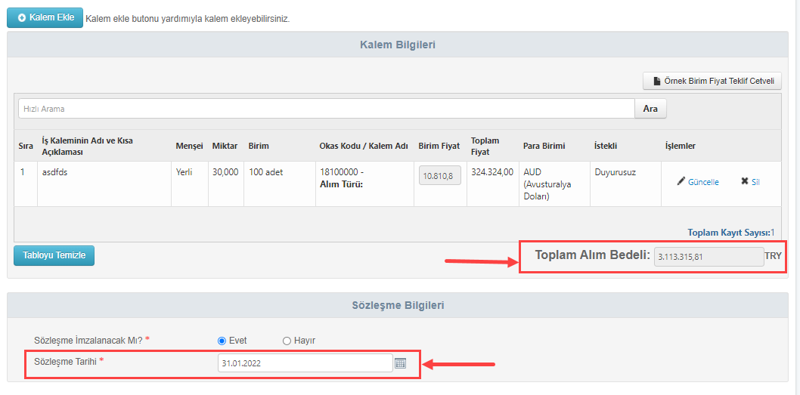
Figure 32 Sözleşme Tarihi ve Toplam Alım Bedeli

Tablo doldurulduktan sonra ‘Sözleşme İmzalanacak mı?’ sorusuna HAYIR cevabı verilirse Alım Tarihi alanı açılır. Alım tarihi girdikten sonra Toplam Alım Bedeli sistem tarafından otomatik olarak hesaplanır.
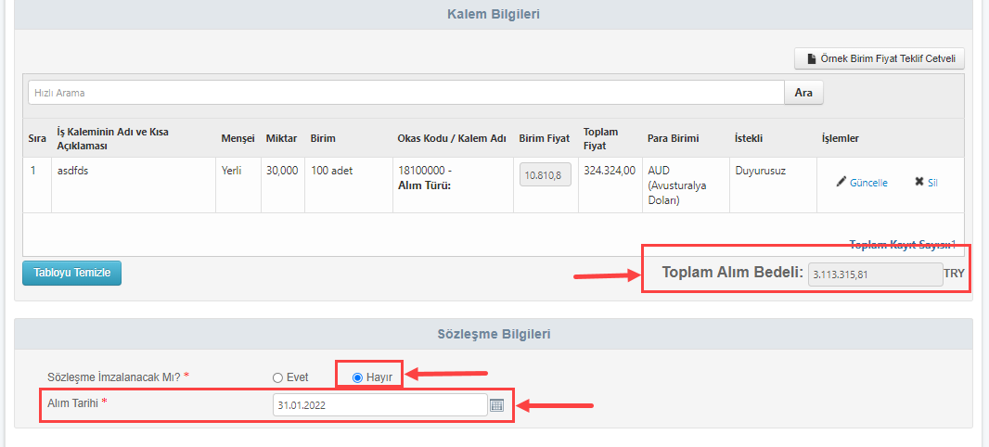
Figure 33 Alım Tarihi ve Toplam Alım Bedeli

Tüm kalem bilgileri eklendikten sonra ‘Sonuç Bilgilerini Gönder’ butonuna basılır.
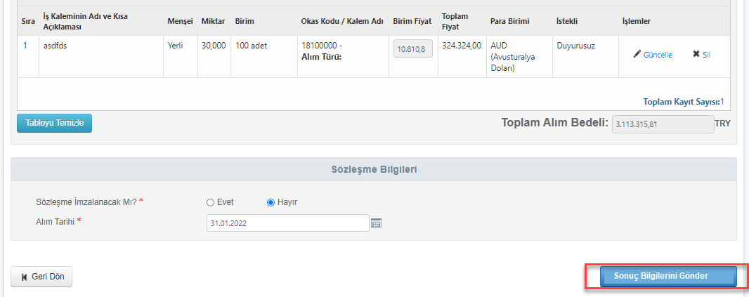
Figure 34 Sonuç Bilgileri Gönderme

Doğrudan Temin İşlemleri

Doğrudan Temin menusunde yer alan ‘Doğrudan Temin İşlemleri’ alt menusunden erişilmektedir.
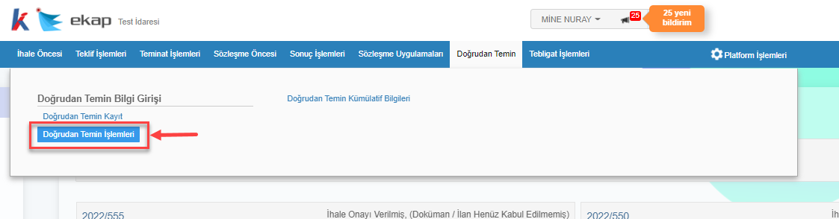
Figure 35 Doğrudan Temin İşlemleri Menusu

Doğrudan Temin Kaydına ilişkin bilgilere erişmek için kullanılmaktadır. Kayıt içerisinde değişiklik yapılması planlanıyorsa bu sayfa aracılığıyla yapılmaktadır. Doğrudan Temin arama sayfasından doğrudan temin kaydı seçilir.
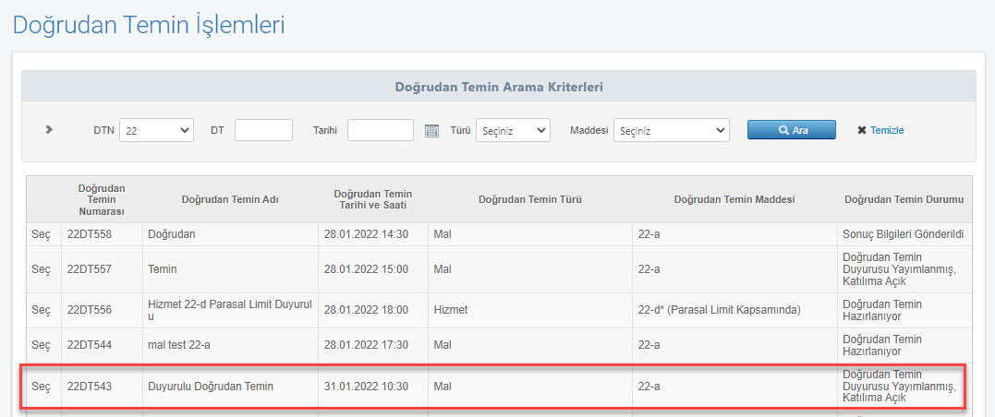
Figure 36 Doğrudan Temin Seçim Ekranı

Duyurulu veya duyurusuz olmasına göre işlemler sayfasında farklılıklar meydana gelebilir.

Duyurulu Doğrudan Temin İşlemleri
Duyurulu doğrudan temin işlemlerinde 4 adet buton açılmaktadır.
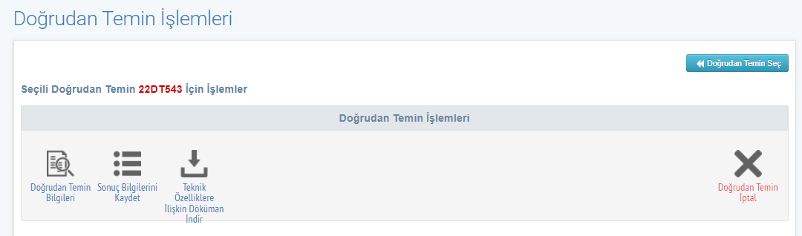
Figure 37 Duyurulu Doğrudan Temin İşlemleri

Bu sayfada yarım kalmış veya tamamlanmış bir doğrudan temin kaydına ait genel bilgilere ‘Doğrudan Temin Bilgileri’ butonu aracılığıyla erişilmektedir.
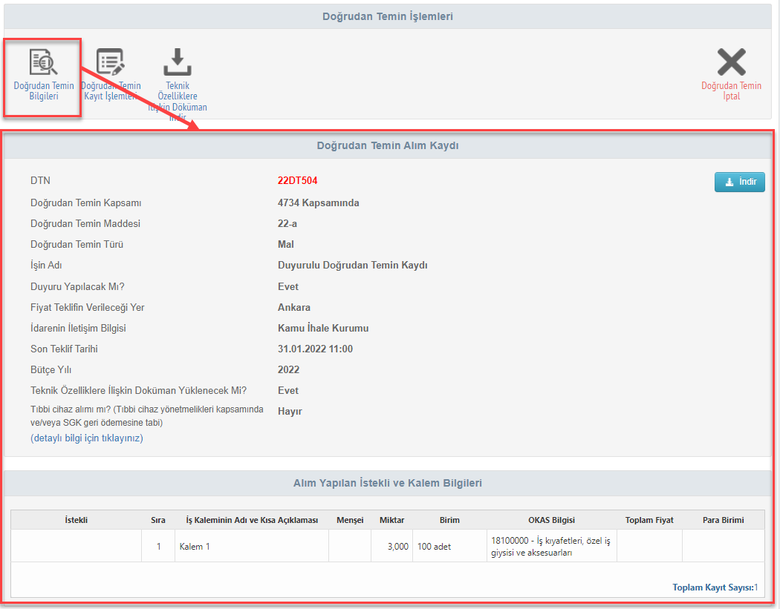
Figure 38 Duyurulu Doğrudan Temin İşlemleri Doğrudan Temin Bilgileri

‘Doğrudan Temin Kayıt İşlemleri’ butonu ile yarım kalmış kayda ait kayıt sayfasında değişiklikler yapılabilir.
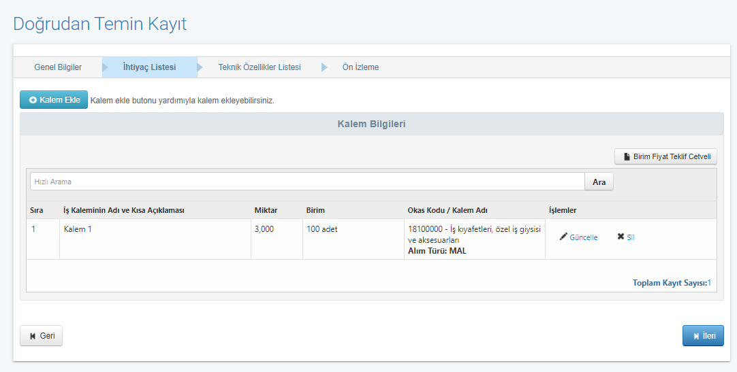
Figure 39 Doğrudan Temin Kayıt İşlemleri Butonu Wizard

Teknik Doküman yüklenmişse ‘Tenik Özelliklere İlişkin Doküman İndir’ butonu ile yüklenmiş dokümanı indirebilir.
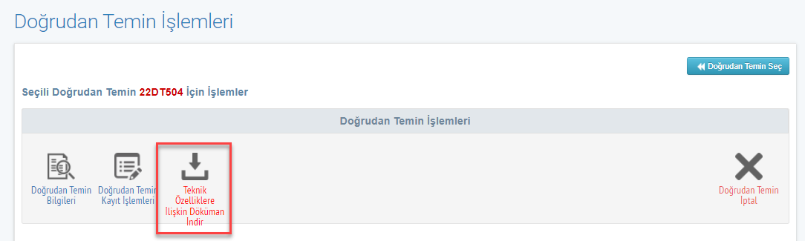
Figure 40 Teknik Özelliklere İlişkin Doküman İndir

Doğrudan Temin Kaydı tamamlandıktan sonra Fiyat Teklifinin Verileceği Son Tarih geldikten sonra ‘Sonuç Bilgilerini Kaydet’ butonu aktif olacaktır. Alıma ait bilgileri doldurmak için bu butona basılacaktır.
Figure 41 Sonuç Bilgilerini Kaydet

Alım yapılan kişi bilgileri ve kalem bilgilerine ait değişiklikler bu buton aracılığıyla açılan sayfada yapılmaktadır. Kişi bilgilerini girdikten sonra Kalem listesinde bulunan ‘Güncelle’ butonuna basılır.
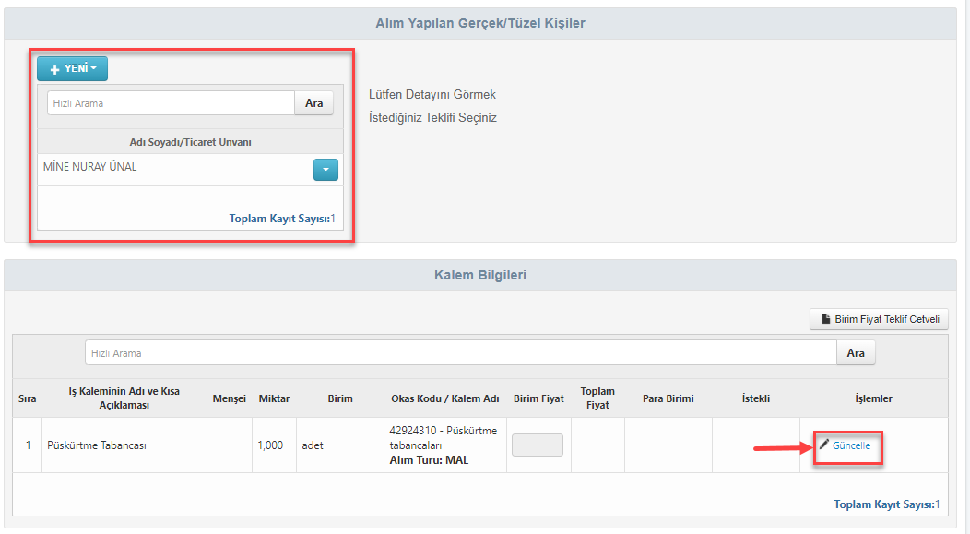
Figure 42 Sonuç Bilgileri Alım Bilgisi

Bilgiler güncellenir ve ‘Kaydet’ butonuna basılır.
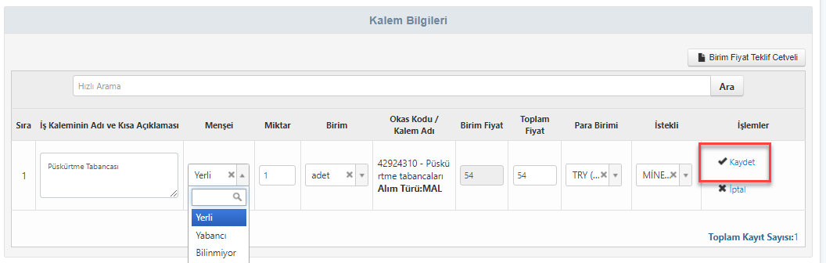
Figure 43 Kalem Bilgileri

Tablo doldurulduktan sonra ‘Sözleşme İmzalanacak mı?’ sorusuna EVET cevabı verilirse Sözleşme Tarihi alanı açılır. Sözleşme tarihi girdikten sonra Toplam Alım Bedeli sistem tarafından otomatik olarak hesaplanır.
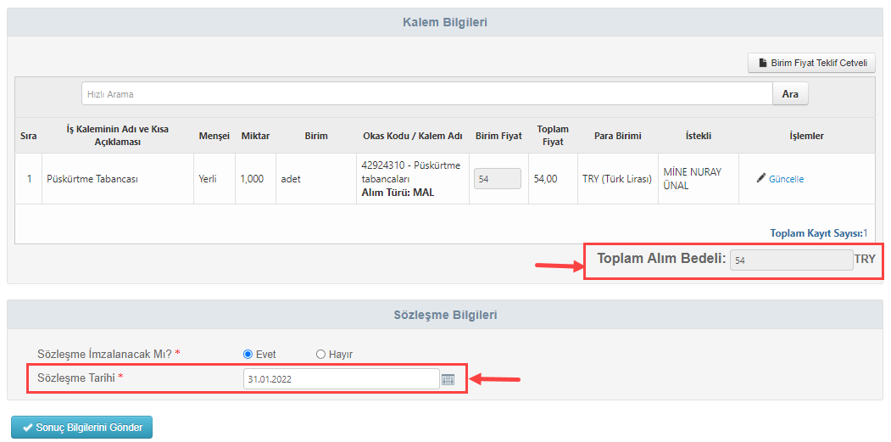
Figure 44 Sözleşme Tarihi ve Toplam Alım Bedeli

Tablo doldurulduktan sonra ‘Sözleşme İmzalanacak mı?’ sorusuna HAYIR cevabı verilirse Alım Tarihi alanı açılır. Alım tarihi girdikten sonra Toplam Alım Bedeli sistem tarafından otomatik olarak hesaplanır.
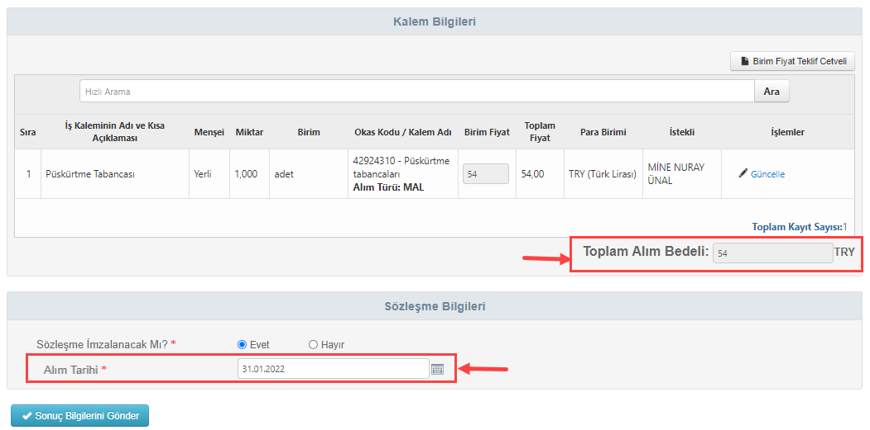
Figure 45 Alım Tarihi ve Toplam Alım Bedeli

Kalem kayıtları tamamlandıktan sonra ‘Sonuç Bilgilerini Gönder’ butonuna basılır.
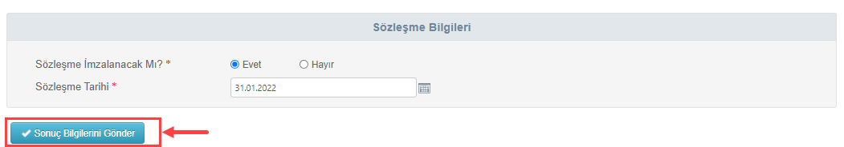
Figure 46 Sonuç Bilgileri Gönderme

Eğer Doğrudan Temin Sonuç Bilgilerini gönder butonuna basılmışsa gönderildiği tarihten itibaren 30 iş günü içerisinde ‘Doğrudan Temin Geri Al’ butonu ile geri alınabilir. 30 iş günü geçmişse işlem geri alınamaz.

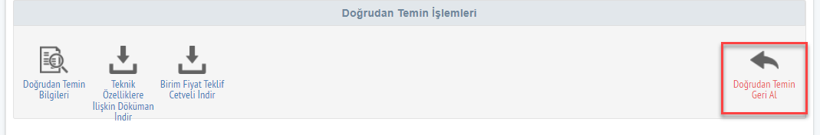
Figure 47 Doğrudan Temin Geri Al

Doğrudan temin geri alındıktan sonra iptal edilebilecektir.

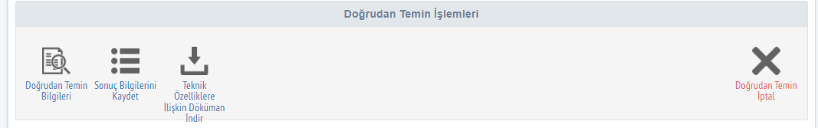
Figure 48 Doğrudan Temin Geri Al / İptal Durumu

Eğer sonuç bilgileri gönderilmişse ‘Birim Fiyat Teklif Cetveli’ butonu aracılığıyla verilen teklif cetveli gösterilecektir.

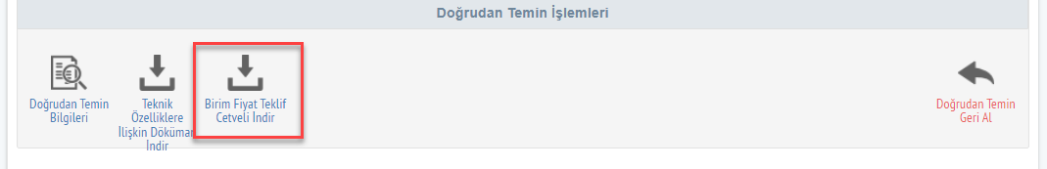
Figure 49 Doğrudan Temin Birim Fiyat Teklif Cetveli

Doğrudan Temin kaydı tamamlanmadan ve sonuç bilgileri gönderilmeden önce iptal edilebilir. İptal etmek için ‘Doğrudan Temin İptal’ butonuna basılır. Butona basıldıktan sonra sadece 2 adet buton aktif olcakatır.

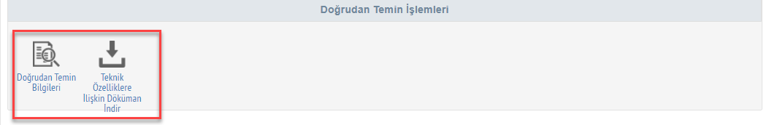
Figure 50 İptal Edilen Doğrudan Temin Kayıt

Duyurusuz Doğrudan Temin İşlemleri
Duyurusuz doğrudan temin işlemlerinde 3 adet buton açılmaktadır.
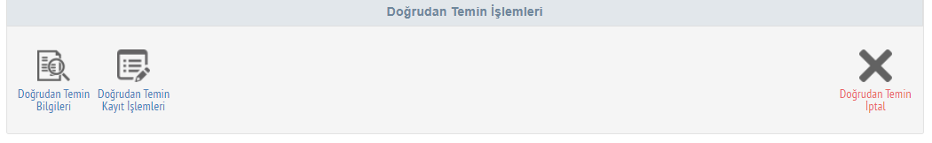
Figure 51 Duyurusuz Doğrudan Temin

Bu sayfada yarım kalmış bir doğrudan temin kaydına ait genel bilgilere ‘Doğrudan Temin Bilgileri’ butonu aracılığıyla erişilmektedir.
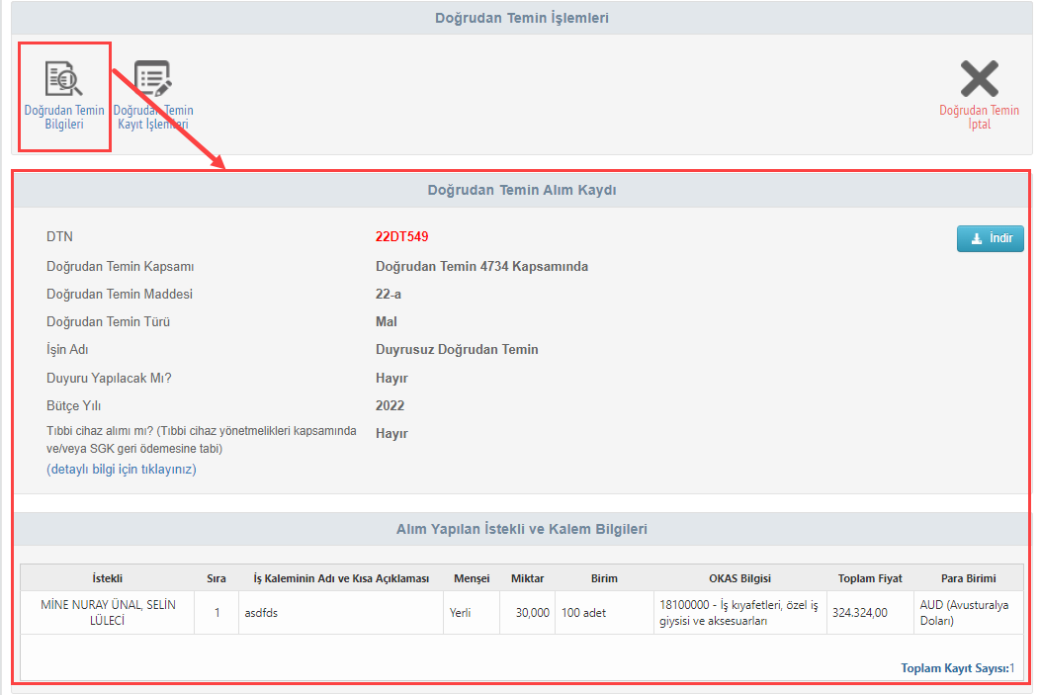
Figure 52 Duyurusuz Doğrudan Temin Bilgileri

‘Doğrudan Temin Kayıt İşlemleri’ butonu ile yarım kalmış kayda ait kayıt sayfada değişiklikler yapılabilir.
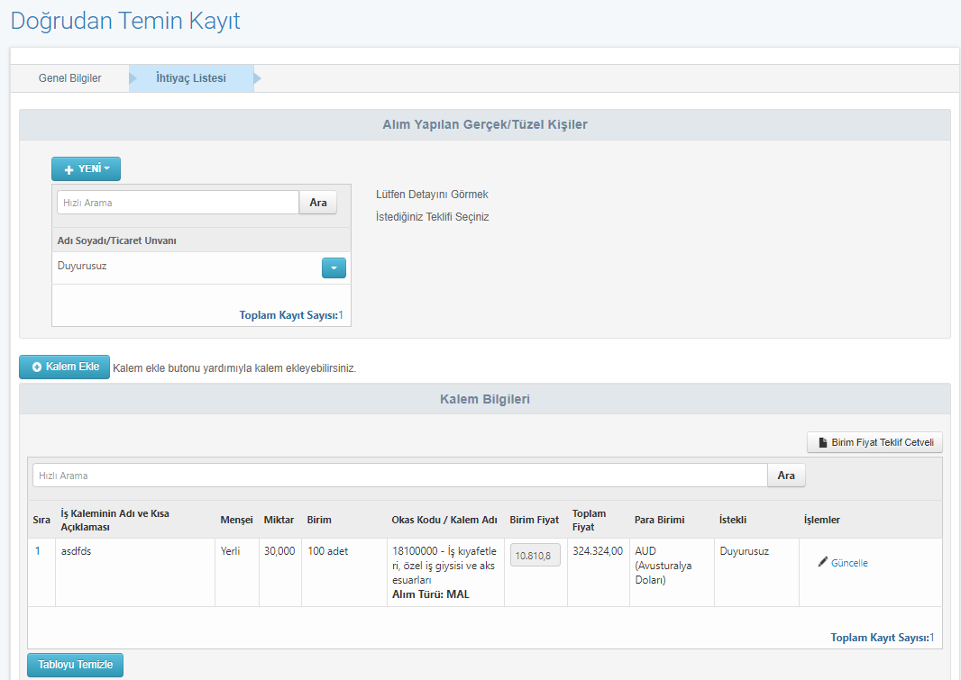
Figure 53 Doğrudan Temin Kayıt İşlemleri Wizard

Doğrudan temin kaydı iptal edilmek isteniyorsa ‘Doğrudan Temin İptal’ butonuna basılır.
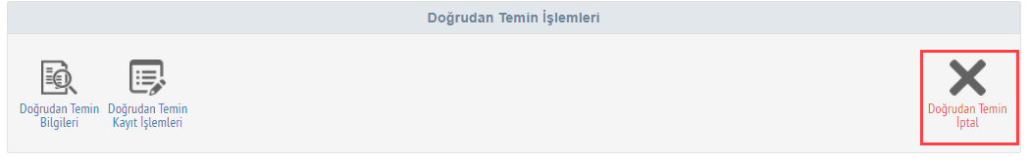
Figure 54 Doğrudan Temin İptal

Doğrudan temin kaydı tamamlanmış ve sonuç bilgileri gönderilmişse ‘Birim Fiyat Teklif Cetveli İndir’ butonu aktif hale gelecek ve sonuca dair bilgilere bu buton aracılığıyla erişilebilecektir.
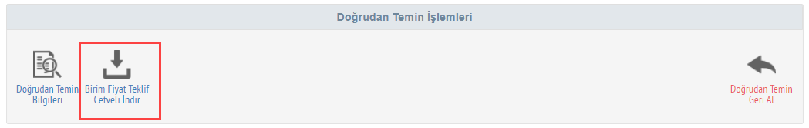
Figure 55 Doğrudan Temin Birim Fiyat Teklif Cetveli İndir

Doğrudan Temin sonuçları yayınlandıktan sonra 30 iş günü içinde geri alınabilecektir. 30 iş günü geçmişse değişiklik yapılamayacaktır.
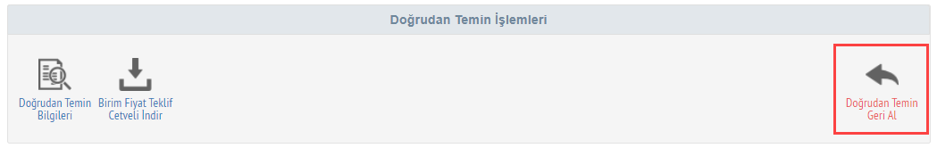
Figure 56 Doğrudan Temin Geri Al

